

KLAIPĖDOS MIESTO SAVIVALDYBĖS TARYBA

SPRENDIMAS
DĖL KLAIPĖDOS MIESTO SAVIVALDYBĖS TERITORIJOJE IKI 2020 METŲ PLANUOJAMŲ ĮRENGTI VIEŠŲJŲ ELEKTROMOBILIŲ ĮKROVIMO PRIEIGŲ PLANO PATVIRTINIMO

2017 m. vasario 23 d. Nr. T2-37
Klaipėda

Vadovaudamasi Lietuvos Respublikos vietos savivaldos įstatymo 16 straipsnio 4 dalimi, 2014–2020 metų Europos Sąjungos fondų investicijų veiksmų programos 4 prioriteto „Energijos efektyvumo ir atsinaujinančių išteklių energijos gamybos ir naudojimo skatinimas“ 04.5.1-TID-V-515 priemonės „Elektromobilių įkrovimo prieigų tinklo kūrimas“ projektų finansavimo sąlygų aprašo, patvirtinto Lietuvos Respublikos susisiekimo ministro 2016 m. lapkričio 22 d. įsakymu Nr. 3-399(1.5 E) „Dėl 2014–2020 metų Europos Sąjungos fondų investicijų veiksmų programos 4 prioriteto „Energijos efektyvumo ir atsinaujinančių išteklių energijos gamybos ir naudojimo skatinimas“ 04.5.1-TID-V-515 priemonės „Elektromobilių įkrovimo prieigų tinklo kūrimas“ projektų sąlygų aprašo patvirtinimo“, 19.4 papunkčiu ir Viešosios elektromobilių įkrovimo infrastruktūros plėtros rekomendacijomis, patvirtintomis Lietuvos Respublikos susisiekimo ministro 2015 m. gegužės 6 d. įsakymu Nr. 3-173(1.5 E) „Dėl Viešosios elektromobilių įkrovimo infrastruktūros plėtros rekomendacijų ir Šalia valstybinės reikšmės kelių numatomų įrengti viešųjų elektromobilių įkrovimo prieigų plano patvirtinimo“, Klaipėdos miesto savivaldybės taryba nusprendžia:
1. Patvirtinti Klaipėdos miesto savivaldybės teritorijoje iki 2020 metų planuojamų įrengti viešųjų elektromobilių įkrovimo prieigų planą (pridedama).
2. Skelbti šį sprendimą Teisės aktų registre ir Klaipėdos miesto savivaldybės interneto svetainėje.

Savivaldybės meras Vytautas Grubliauskas

PATVIRTINTA
Klaipėdos miesto savivaldybės
tarybos 2017 m. vasario 23 d.
sprendimu Nr. T2-37

KLAIPĖDOS MIESTO SAVIVALDYBĖS TERITORIJOJE IKI 2020 METŲ PLANUOJAMŲ ĮRENGTI VIEŠŲJŲ ELEKTROMOBILIŲ ĮKROVIMO PRIEIGŲ PLANAS

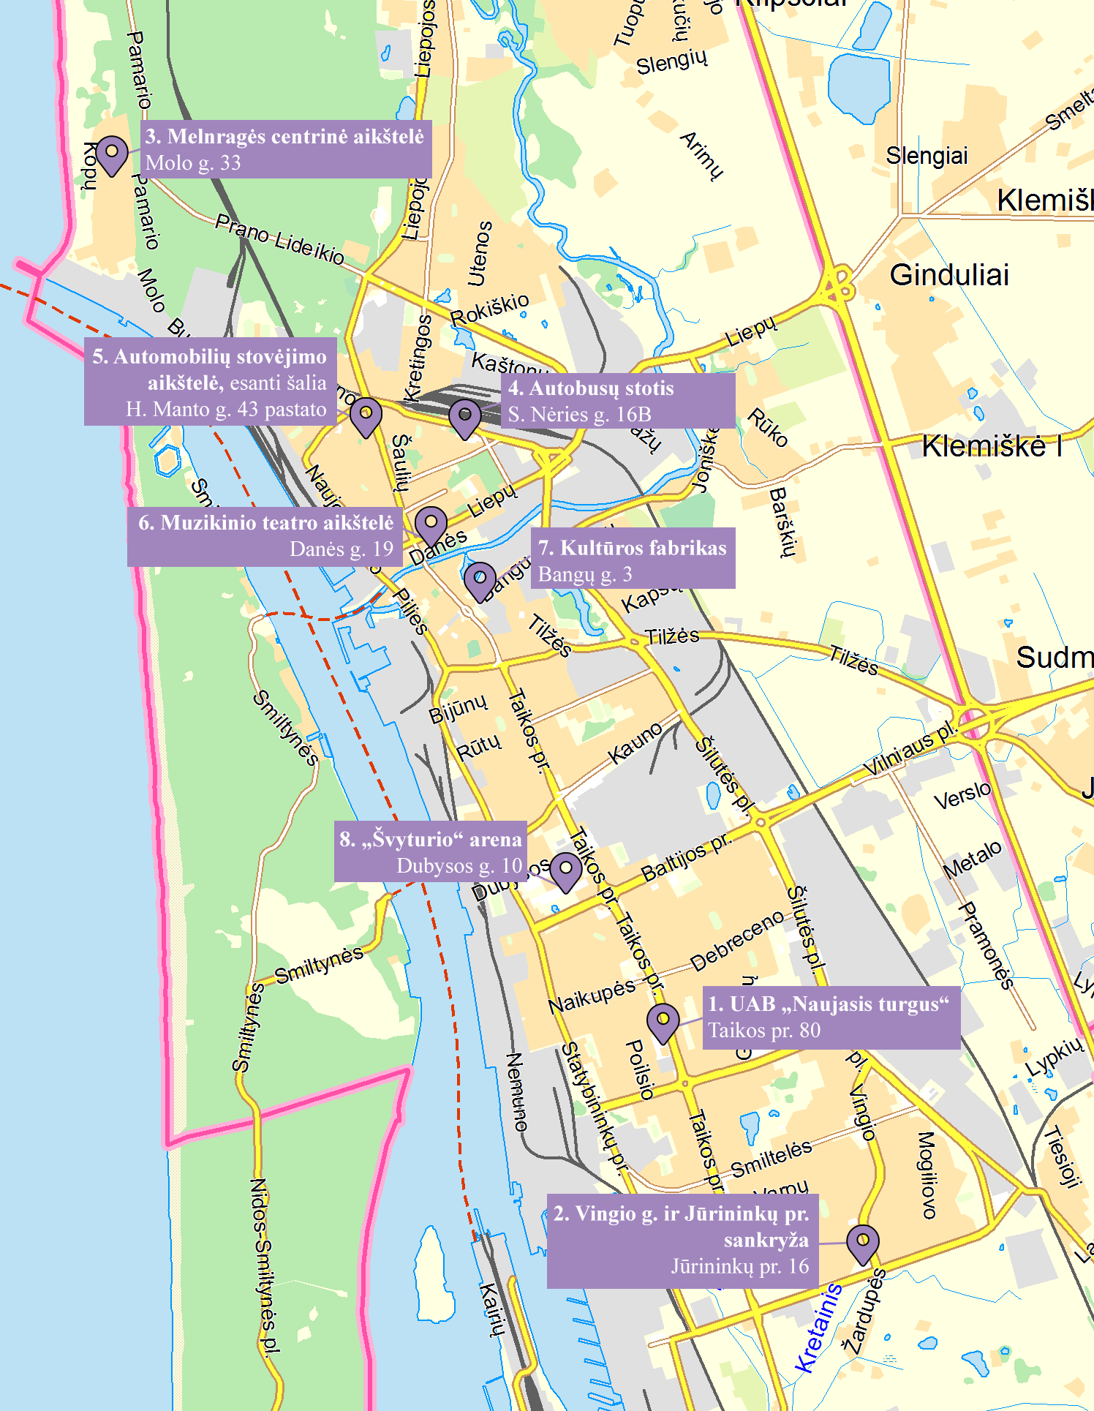

KLAIPĖDOS MIESTO SAVIVALDYBĖS TERITORIJOJE IKI 2020 METŲ PLANUOJAMŲ ĮRENGTI VIEŠŲJŲ ELEKTROMOBILIŲ ĮKROVIMO PRIEIGŲ VIETOS

Planuojamos įkrovimo prieigos vietos Eil. Nr.  Plane | Planuojamos įkrovimo prieigos įrengimo vietos pavadinimas | Adresas | Maksimali ESO leidžiama galia, kW | Planuojamas įprastos galios įkrovimo prieigų skaičius | Planuojamas didelės galios įkrovimo prieigų skaičius
1.* | UAB „Naujasis turgus“ automobilių stovėjimo aikštelė | Taikos pr. 80, Klaipėda | 44 | 2 | -
2.* | Vingio gatvės gale (link Jūrininkų pr.) esanti automobilių stovėjimo aikštelė | Jūrininkų pr. 16, Klaipėda | 44 | 2 | -
3.* | Melnragėje esanti automobilių stovėjimo aikštelėje | Molo g. 33, Klaipėda | 44 | 2 | -
4.* | Šalia Klaipėdos autobusų stoties esanti automobilių stovėjimo aikštelė | S. Nėries g. 16B, Klaipėda | 44 | 2 | -
5. | Šalia J. Janonio g.–H. Manto g. sankryžos esanti automobilių stovėjimo aikštelė | H. Manto g. 43, Klaipėda | 22 | 1 | -
6. | Šalia Klaipėdos valstybinio muzikinio teatro esanti automobilių stovėjimo aikštelė | Danės g. 19, Klaipėda | 22 | 1 | -
7. | Šalia kūrybinio inkubatoriaus Kultūros fabriko esanti automobilių stovėjimo aikštelė | Bangų g. 3, Klaipėda | 22 | 1 | -
8. | Šalia „Švyturio“ arenos esanti automobilių stovėjimo aikštelė | Dubysos g. 10, Klaipėda | 22 | 1 | -

* Prieigos bus įrengiamos pagal Klaipėdos savivaldybės administracijos projektą „Elektromobilių įkrovimo stotelių įrengimas Klaipėdos mieste“ (4 vnt. elektromobilių stotelių įrengimas Klaipėdos mieste).
_________________________________

